

**Gorolské turistické informační centrum**

**zve srdečně do Dřevěnky na Fojtství**

**v Mostech u Jablunkova**

**DEN S ŘEMESLEM**

**Od každého**

**řemesla trošku**

**Od każdego rzemiosła troszkę**

**28. 7. 2016, 10.00-15.30**

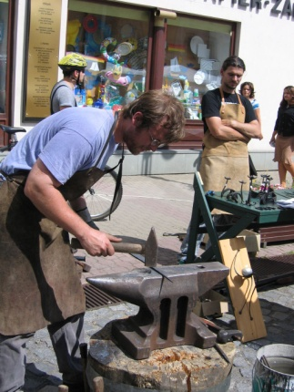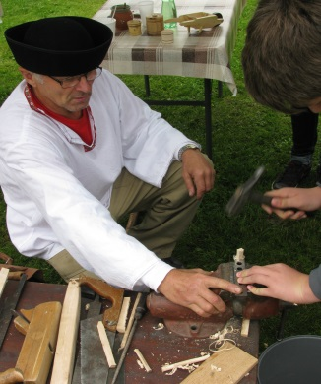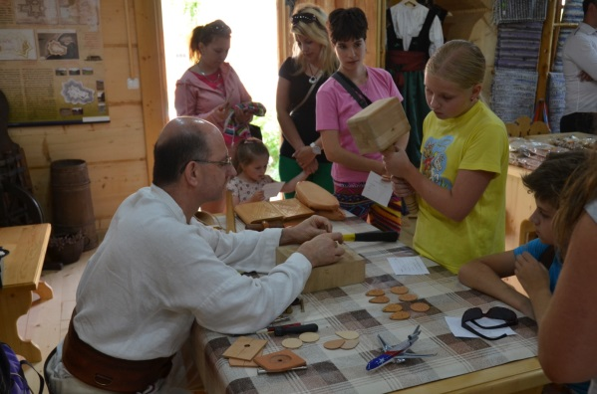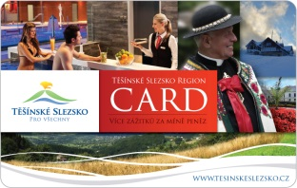

● Drátkování ● Drhání ● Výroba mýdla ●

● Uzly ● Výroba hraček z kůry ●

● Kovářství ●

**Pletení šály pro dřevěnku**

**Soutěže a losování o ceny**

**Regionální speciality**  
bramborové placky

polévky, koláč,

domácí sýry

Hrčavské pivo

*1.7.- 31.8.: Výstava modelů Jana Blizňáka*

*"Dřevěné kostely, kapličky a zvoničky*

*Těšínska a severovýchodní Moravy"*